Министерство науки и высшего образования РФ
Федеральное государственное автономное образовательное учреждение высшего образования

ТОМСКИЙ ГОСУДАРСТВЕННЫЙ УНИВЕРСИТЕТ СИСТЕМ УПРАВЛЕНИЯ И РАДИОЭЛЕКТРОНИКИ (ТУСУР)
Кафедра автоматизированных систем управления (АСУ)

Поиск минимума функции одной переменной на множестве целых чисел

Отчёт по лабораторной работе №2
по дисциплине
«Эвристические методы оптимизации»

Студент гр. 435-М1
_______ Д.П. Андреев
«__» _________ 2025

Проверил
Профессор каф. АСУ, д.т.н
_______ А.А. Мицель
«__» _________ 2025

Томск 2025
Оглавление
Введение 3
1 Краткая теория 4
2 Ход работы 6
Вывод 13
Введение
Цель работы: научиться вычислять приближенное решение задачи одномерной оптимизации на множестве целых чисел с помощью генетических алгоритмов.
Задание на лабораторную работу:
- Сгенерировать начальную популяцию бинарных хромосом.
- Декодировать их в решения и оценить приспособленность.
- Отобрать родителей с вероятностью, зависящей от приспособленности.
- Скрестить выбранные пары, получив потомков.
- Применить мутации с заданной вероятностью.
- Сохранить лучших особей (элитарный отбор).
- Повторять шаги 4–6 до формирования новой популяции.
- Оценить приспособленность новой популяции.
- Проверить критерий остановки; если не выполнен — начать новый цикл.
Входные данные, согласно варианту 1, следующие:
- Целевая функция: .
- Границы интервала: .
- Количество особей в популяции К = 10.
- Количество поколений N = 5.
- Параметр окончания поиска:

- Краткая теория
Ген – атомарный элемент хромосомы (может быть битом, числом или неким другим объектом.
Хромосома (цепочка) – упорядоченная последовательность генов (строка из каких-либо чисел). Если эта строка представлена бинарной строкой из нулей и единиц, например, 101010, то она получена либо с использованием двоичного кодирования, либо кода Грея. Каждая позиция хромосомы называется геном.
Генотип (код) – упорядоченная последовательность хромосом (одно из решений).
Фенотип – набор значений, соответствующих генотипу.
Особь (индивидуум) – конкретный экземпляр генотипа (вариант решения задачи). Особи представляются хромосомами с закодированными в них множествами параметров задачи, т.е. решений. Обычно особь состоит из одной хромосомы, поэтому в дальнейшем особь и хромосома идентичные понятия.
Популяция – набор особей (набор решений задачи). В начале алгоритма случайным образом генерируется начальная популяция (набор решений). Эти решения будут становиться лучше (эволюционировать) в процессе работы алгоритма до тех пор, пока не удовлетворят условиям задачи.
Кроссинговер (кроссовер) – операция, при которой две хромосомы обмениваются своими частями.
Мутация – случайное изменение одной или нескольких позиций в хромосоме.
Инверсия – изменение порядка следования битов в хромосоме или в ее фрагменте.
Рекомбинация – операция, при которой две хромосомы обмениваются своими частями.
Функция приспособленности – оценивает то, насколько приспособлена данная особь в популяции, другими словами, она определяет качество особей популяции.
- Ход работы
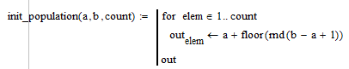
Для начала нам необходимо сформировать популяцию из 10 особей и закодировать значения переменной в виде двоичных последовательностей. На рисунке 2.1 представлен текст программы, формирующей начальную популяцию на множестве целых чисел
Рисунок 2.1 – Текст программы
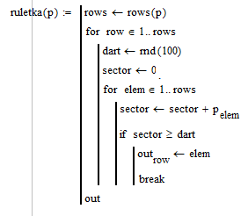
Затем при помощи метода рулетки выберем K родителей для создания новой популяции. На рисунке 2.2 представлен текст программы.
Рисунок 2.2 – Текст программы
Для метода рулетки необходимо рассчитать веса. Расчет весов осуществляется программой, текст которой представлен на рисунке 2.3.

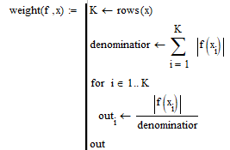
Рисунок 2.3 – Текст программы

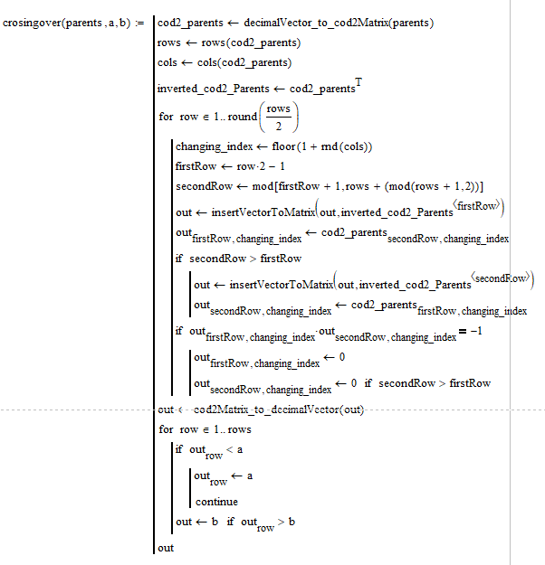
Следующим шагом будет выбор из родительского пула пары родителей для репродукции, благодаря оператору кроссинговера получим потомка. На рисунке 2.4 представлен текст программы генетического оператора Кроссинговера.
Рисунок 2.4 – Текст программы
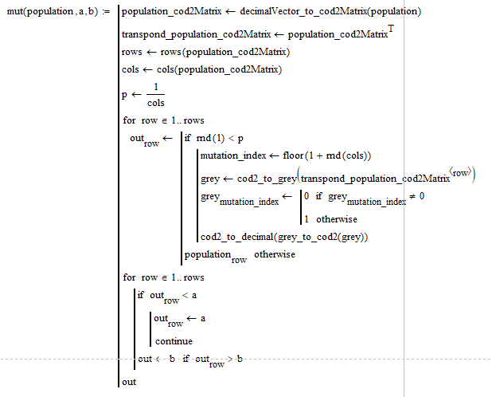
Подвергнем потомков мутации, благодаря программе на рисунке 2.5.
Рисунок 2.5 – Текст программы
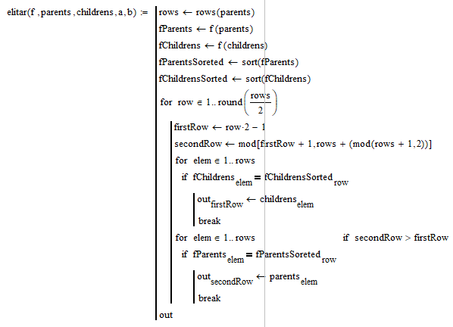
Выполним элитарный отбор особей программой на рисунке 2.6.
Рисунок 2.6 – Текст программы
Далее вышеописанные функции были объединены в одну, для вычисления минимума, при помощи генетического алгоритма. Итоговый текст программы представлен на рисунке 2.7
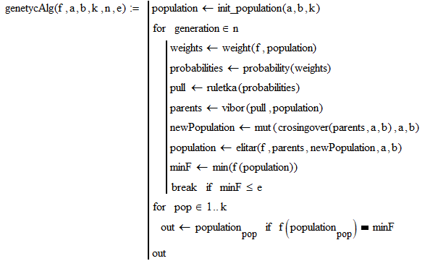
Рисунок 2.7 – Текст программы
Все выполненные расчеты представлены на рисунках 2.8-2.9.
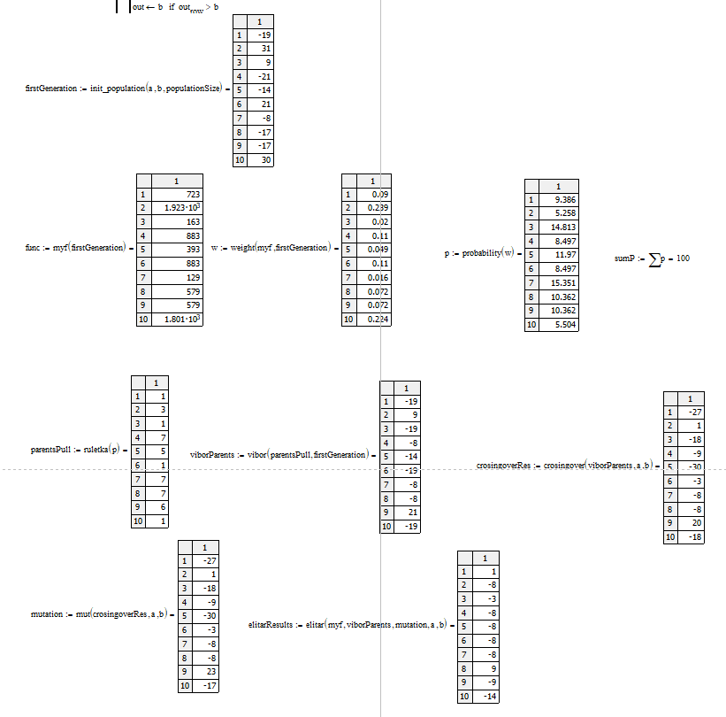
Рисунок 2.7 – Расчеты
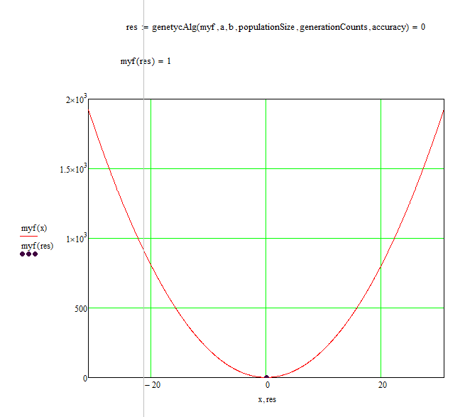
Рисунок 2.8 – Расчеты
Вывод
Во время выполнения лабораторной работы были получены навыки вычисления приближенного решения задач одномерной оптимизации на множестве целых чисел с помощью генетических алгоритмов.
Средствами Mathcad были написаны программы для кодирования и декодирования целых чисел с помощью двоично-десятичного кода.
Были написаны программы формирования начальной популяции, расчета фенотипов, расчета веса, выбора особей для скрещивания, оператора кроссинговера, мутации, элитарного отбора особей в новую популяцию.

